**《AI创想绘操作手册》**

本手册基于图书馆“AI创想绘”线上绘画展活动要求编写，旨在帮助参与者快速掌握AI绘画工具（以文心一言为例）的核心功能，完成从创意构思到作品提交的全流程。活动以“AI+艺术”为载体，鼓励师生探索科技与生活的融合，所有作品将在图书馆公众号平台展示，并开启观众投票通道。

**第一章：工具简介（以文心一言为例）**

1.1 工具定位

文心一言是百度推出的AI绘画平台，支持通过详细的文字描述生成高质量图片，并提供局部修改功能优化作品。其特点包括：

智能理解：精准解析长文本描述，捕捉细微创意；

高效生成：平均15秒/张的快速出图速度；

灵活编辑：支持对生成图片的局部区域进行二次调整。

**温馨提示：文心一言每日提供50电量，每生成一张图片消耗2电量，请合理规划创作时间。**

1.2 适用场景

校园主题创作：如“教学楼全景”“宿舍生活一隅”等场景；

科幻想象：通过参数调整实现未来校园、智能设备等概念设计；

艺术实验：结合手绘线稿进行AI二次创作（需标注AI参与部分）。

**第二章：快速入门指南**

2.1 访问入口

浏览器输入https://yiyan.baidu.com/，使用百度账号登录，进入控制台。

2.2 核心操作流程

2.2.1 智慧绘图

1. 首页导航：点击顶部菜单栏“智慧绘图”模块。

描述输入：在文本框输入详细描述（示例：“湖南生物机电职业技术学院图书馆，樱花飘落，赛博朋克风格，8K超高清，广角镜头，霓虹灯效，未来主义建筑”）。

1. 参数设置：

风格强度：建议保持默认（平衡AI创意与用户意图）；

画面比例：根据展示需求选择16:9/1:1/4:3；

高级选项：可开启“智能补全”优化细节；

生成图片：点击“开始生成”，等待15-30秒预览。

2.2.2 局部修改

选择区域：在生成图片上框选需要调整的部分；

二次描述：输入修改指令（如：“将机械臂改为透明材质，增加全息投影效果”）；

执行修改：系统自动生成优化版本，每次修改消耗1电量。

**第三章：进阶创作技巧**

3.1 描述词优化技巧

结构化表达：采用“主体+背景+材质+特效”四段式描述（“主体（图书馆建筑）+ 背景（星空）+ 材质（水晶质感）+ 特效（光轨效果）”）；

量化参数：使用具体数值增强可控性（“樱花密度30%，飘落速度每秒5片，建筑透光率60%”）；

风格融合：组合多种艺术流派特征（“赛博朋克风格+水墨笔触+蒸汽波配色”）。

3.2 创意实现方法

3.2.1 场景构建技巧

透视辅助：先生成基础场景，再逐层添加元素；

光照系统：通过“晨光/午后的阳光/霓虹灯效”等关键词控制光影；

色彩心理学：蓝色调（科技感）、暖黄色（温馨校园）的灵活运用。

3.2.2 电量管理策略

优先级规划：将电量分配给核心创作阶段（建议预留10电量用于最终调整）；

批量生成：对同一主题进行多版本尝试，再筛选优化；

局部重绘：优先使用局部修改功能替代完整重绘。

**第四章：活动参与指南**

4.1 作品提交规范

格式要求：JPG/PNG格式，分辨率建议300dpi以上。

创作说明文档：需包含100字以内说明，描述设计思路和过程。

4.2 作品提交方式

通过扫描下列二维码报名参加活动并提交作品。

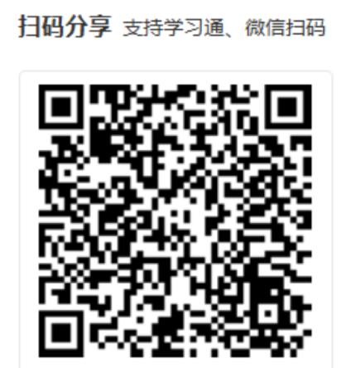

4.3 截止时间

提交截止：6月22日24:00。

**第五章：常用提示词库**

5.1 基础元素

建筑类：图书馆、教学楼、宿舍楼、钟楼、连廊

自然元素：樱花、银杏、喷泉、草坪、星空

科技元素：全息投影、机械臂、无人机、智能屏幕

5.2 风格关键词

写实风格：超高清、8K、广角镜头、真实光影

艺术风格：赛博朋克、水墨、蒸汽波、低多边形

情感表达：温馨、未来感、梦幻、科技感

5.3 特效增强

动态效果：飘落、流动、闪烁、渐变

材质表现：水晶、金属、玻璃、霓虹

天气系统：晨雾、夕阳、暴雨、极光

结语

通过本手册的学习，您已基本掌握文心一言AI绘画工具的核心功能与活动参与技巧。期待看到您将科技想象力转化为视觉作品，在“AI创想绘”活动中展现独特创意！